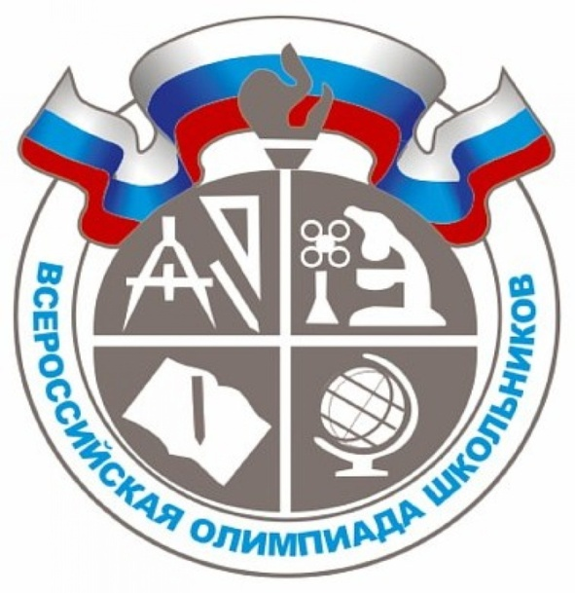
СЕРТИФИКАТ
ВРУЧАЕТСЯ _______________________________
ученику (це) ________ класса
____________________________________________________________________________________________________
(образовательная организация)
За участие в муниципальном этапе
Всероссийской олимпиады школьников
2017-2018 учебного года
по __________________________________

Заведующая Лебяжьевским ОУО Н.С. Макжанова

Лебяжье – 2017 год

